Sequência didática 2
Disciplina: História Ano: 8º Bimestre: 3º
Título: As revoltas regionais no Período Regencial
A. Introdução
A atividade a seguir pode estimular os alunos a compreender as tensões presentes no processo de organização e consolidação do Estado brasileiro após a independência. Sugere-se ao professor que os oriente na realização de pesquisas sobre as identidades regionais e as revoltas regenciais, apresentando um trabalho ao final. A sequência didática também poderá contribuir para a compreensão de que a manutenção da unidade territorial do Brasil foi obtida a partir da repressão política.
B. Objetivos de aprendizagem
Identificar a pluralidade de identidades regionais presentes no território brasileiro.
Associar a diversidade de identidades regionais à pluralidade de projetos políticos existentes no período regencial.
Compreender os movimentos de revolta e contestação ao poder central, além da ação do Estado para manutenção da unidade territorial brasileira.
Objeto de conhecimento: O Período Regencial e as contestações ao poder central.
Habilidades trabalhadas: (EF08HI06) Aplicar os conceitos de Estado, nação, território, governo e país para o entendimento de conflitos e tensões.
(EF08HI16) Identificar, comparar e analisar a diversidade política, social e regional nas rebeliões e nos movimentos contestatórios ao poder centralizado
C. Tempo previsto
100 minutos (2 aulas de aproximadamente 50 minutos cada)
D. Recursos didáticos
Dicionário de Língua Portuguesa.
Imagens impressas.
Caderno e lápis ou caneta.
Mapa do Brasil.

E. Desenvolvimento da sequência didática
Etapa 1
Conteúdo específico: análise de imagem.
Tempo previsto: aproximadamente 50 minutos / 1 aula
Gestão dos alunos: organizados em grupos de cinco integrantes
Recursos didáticos: caderno, lápis, imagens impressas
Habilidades: (EF08HI06); (EF06HI16)
Encaminhamento
Na primeira parte da etapa, os alunos devem realizar um exercício de análise de imagens que retratam diferentes regiões do Brasil no período colonial. Se achar necessário, o professor também pode trabalhar com a noção de “identidade nacional”, de acordo com a perspectiva de Benedict Anderson:
“As comunidades são imaginadas porque mesmo os membros das menores nações nunca irão conhecer a maioria dos seus companheiros, encontrá-los, ou mesmo ouvi-los, ainda que nas mentes de cada um exista a imagem da comunhão deles. [...] De fato, todas as comunidades maiores que as vilas de contato cara-a-cara (talvez mesmo nestas) são imaginadas. Comunidades devem ser distinguidas, não por sua falsidade/ /autenticidade, mas pela forma como foram imaginadas” (ANDERSON, Benedict. Comunidades imaginadas: reflexões sobre a origem do nacionalismo. São Paulo: Cia. das Letras, 2008. p. 6).
Sugestões de imagens:
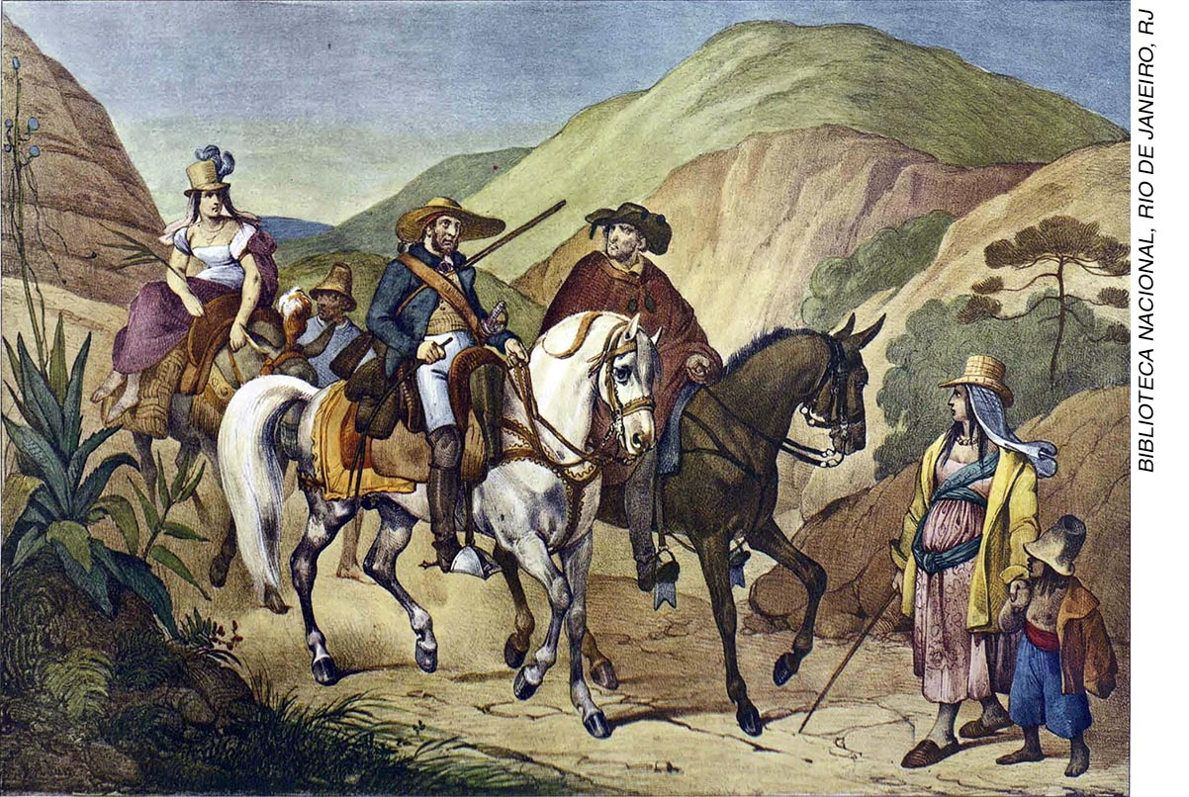
Habitantes de Minas, de Johann Moritz Rugendas. Litografia aquarelada, c. 1835. A imagem retrata o ambiente montanhoso característico da região das Minas Gerais e um grupo de tropeiros.

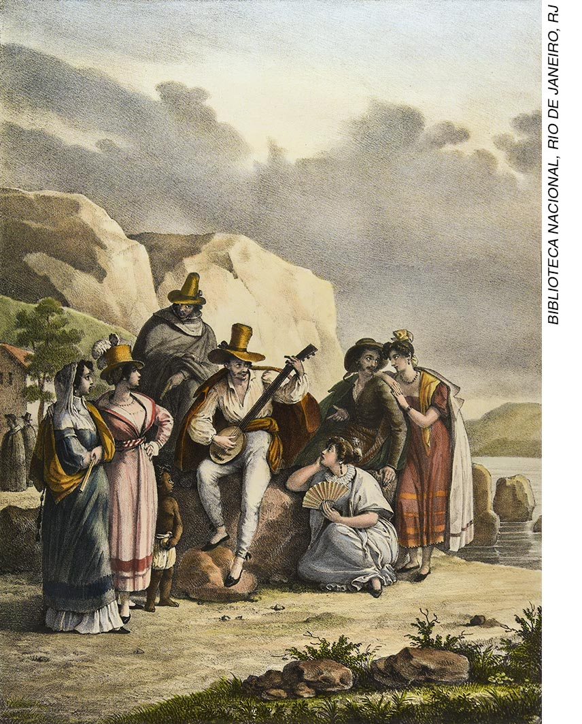
Costumes de São Paulo, de Johann Moritz Rugendas. Litografia aquarelada, c. 1835. Nesta imagem, a representação do ambiente e trajes dos habitantes é semelhante ao da obra anterior. Porém, enquanto naquela se observa uma cena de viagem, nesta os personagens são representados em clima de boemia.
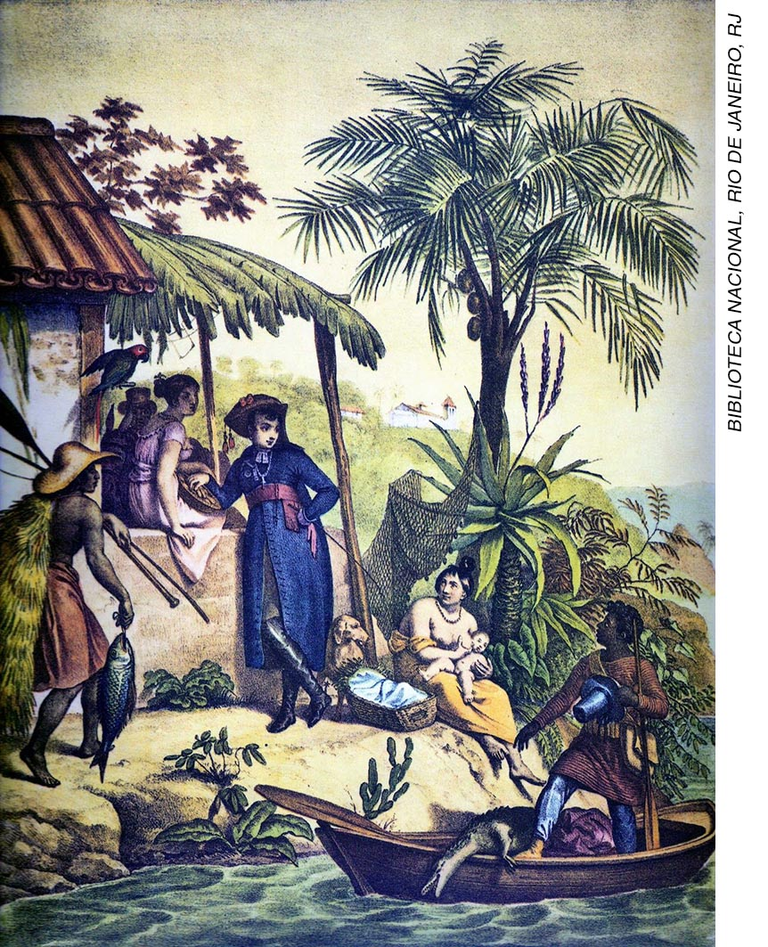
Costumes da Bahia, de Johann Moritz Rugendas. Litografia aquarelada, c. 1835. A imagem retrata um ambiente de floresta com um rio em primeiro plano. A pesca é sugerida como atividade econômica e há distinções sociais: enquanto os escravizados aparecem com pouca roupa, a elite branca usa vestimentas europeias.
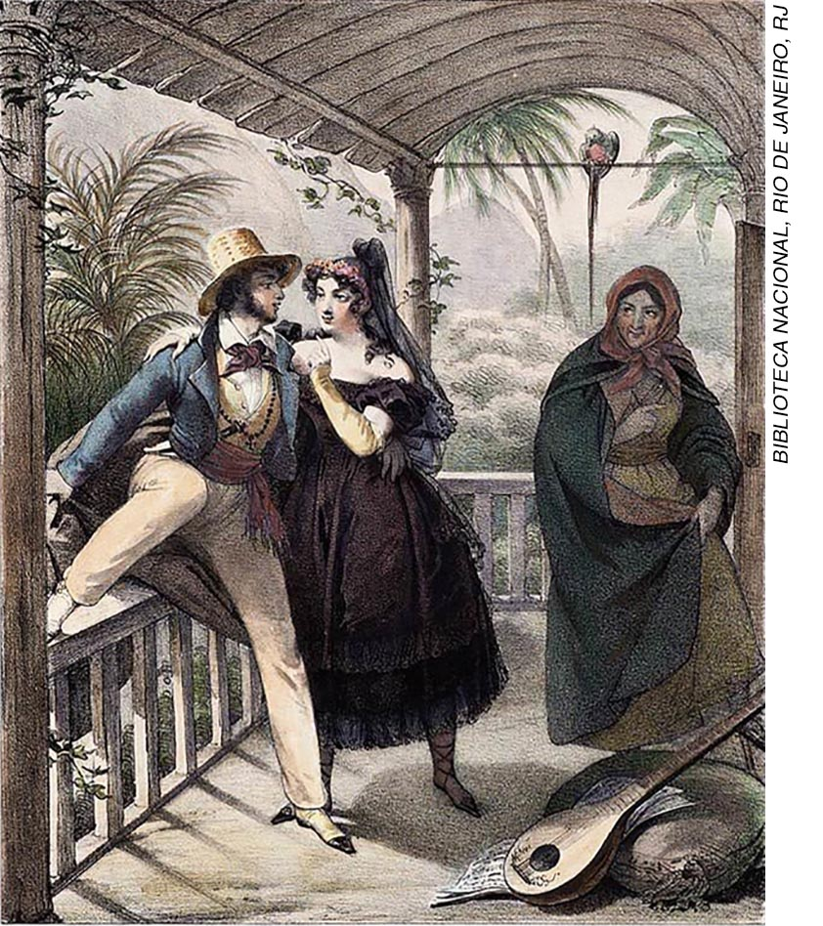
Costumes do Rio de Janeiro, de Johann Moritz Rugendas. Litografia aquarelada, c. 1823. Pode-se observar a presença da vegetação e o Pão de Açúcar, ao fundo da imagem. O ambiente próprio à capital do Império é comprovado pelas vestimentas europeizadas e aristocráticas dos personagens centrais.
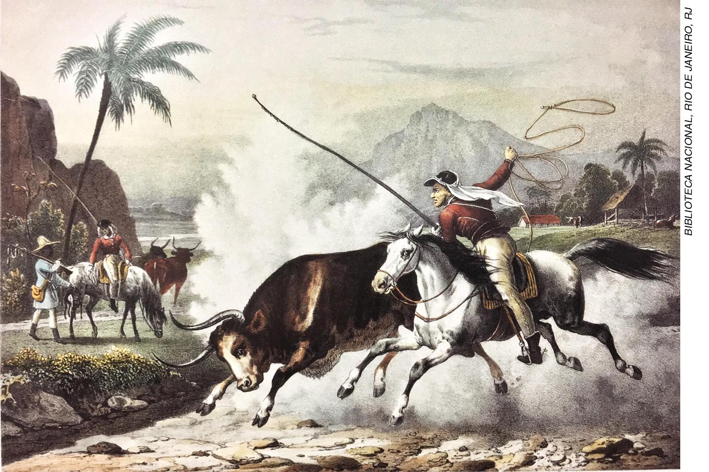
Habitantes de Goiás, de Johann Moritz Rugendas. Litografia aquarelada, c. 1835. As planícies do Centro-
-Oeste e a figura do vaqueiro, retratadas na imagem, nos permitem inferir que a atividade econômica da região seria a pecuária.
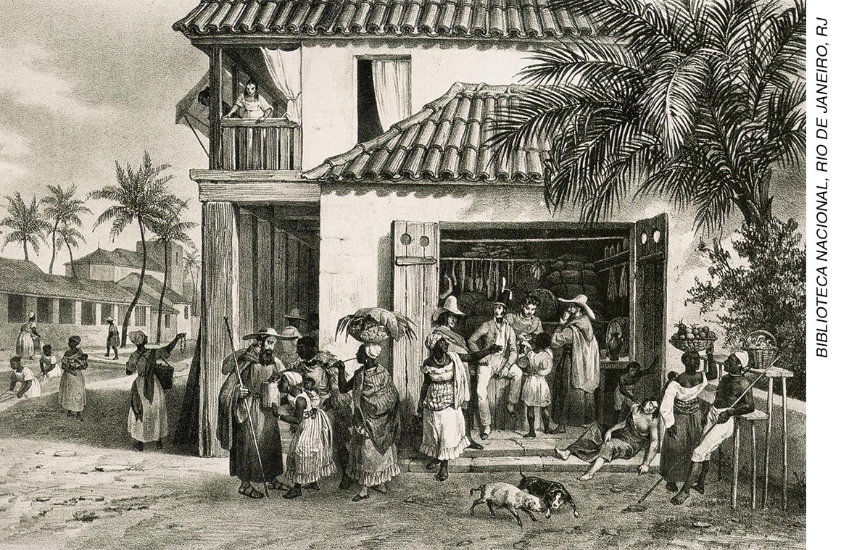
Recife, de Johann Moritz Rugendas. Litografia aquarelada, c. 1835. Na imagem, destacam-se a presença da população negra no centro urbano e os coqueiros ornamentando a paisagem.
Na análise das imagens é importante que o professor saliente as diferenças e estereótipos presentes nos retratos da população de diversas províncias do Brasil. Por exemplo, nos lugares menos desenvolvidos à época, como Goiás, há indivíduos mais rústicos, em contraposição aos jovens da capital do Império, o Rio de Janeiro. A constatação dessas diferenças deve servir de base para que, conjuntamente com a citação de Anderson, se problematize a concepção identitária brasileira.

Etapa 2
Conteúdo específico: Pesquisa sobre as revoltas regenciais.
Tempo previsto: aproximadamente 50 minutos / 1 aula
Gestão dos alunos: organizados em círculo
Recursos didáticos: caderno, lápis, mapa do Brasil
Habilidades: (EF08HI06); (EF06HI16)
Encaminhamento
Organize os alunos em seis grupos. Cada qual pesquisará um tema acerca de uma das revoltas regenciais:
Revolta dos Malês (1835)
Cabanagem (1835 a 1840)
Guerra dos Farrapos (1835 a 1845)
Balaiada (1838 a 1841)
Sabinada (1837 a 1838)
Revolução Praieira (1848-1850)
Estimule-os a pensar sobre as características locais de cada revolta, de modo a problematizar a identidade (simbólica) e a unidade (política) construída pelo Império Brasileiro. Dentre os itens a ser pesquisados, devem constar:
Data;
Lugar;
Liderança;
Classes sociais protagonistas;
Propostas;
Imagem.

Etapa 3
Conteúdo específico: Apresentação de trabalhos
Tempo previsto: aproximadamente 50 minutos / 1 aula
Gestão dos alunos: organizados em círculo
Recursos didáticos: caderno, lápis, mapa do Brasil
Habilidades: (EF08HI06); (EF06HI16)
Encaminhamento
Para realizar esta etapa, cada grupo deve apresentar os resultados da pesquisa em forma de seminário. Sugere-se também que todos preparem fichas com os resultados da pesquisa para colar em um mapa do Brasil (sugere-se uma representação livre de nomenclaturas), no ponto próximo ao local onde ocorreu a revolta estudada.
Após as apresentações, cabe ao professor sistematizar as discussões a partir de dois pontos: 1) diferenciar as revoltas de origem elitista (Cabanagem, Farroupilha, Praieira) e as de origem popular (Sabinada, Balaiada, Revolta dos Malês); 2) problematizar a dimensão identitária brasileira, relacionando as revoltas regenciais à pluralidade de identidades regionais. Além disso, é importante ressaltar que todas as revoltas foram reprimidas e derrotadas pelo governo central. O tratamento dispensado aos rebeldes variou conforme sua origem social. Os líderes dos movimentos de grandes proprietários foram presos e acabaram sendo anistiados. No caso das rebeliões populares, entretanto, o governo agiu com extrema violência. Muitos foram executados. Os sobreviventes foram condenados a penas severas. De um lado, as revoltas manifestaram interesses e reivindicações em um momento de constituição do Estado brasileiro. De outro, a vitória do governo central afastou o risco de fragmentação do território nacional, como havia ocorrido na América espanhola. A partir do final da década de 1840, o imenso território brasileiro submetia-se ao controle do governo sediado no Rio de Janeiro.

F. Sugestões de leitura e sites:
Para o professor
- DOLHNIKOFF, Miriam. Elites regionais e a construção do Estado nacional. In: JANCSÓ, István (Org.). Brasil: formação do Estado e da nação. São Paulo: Hucitec/Fapesp; Ijuí: Unijuí, 2003. (Estudos históricos.)
- <http://www.scielo.br/scielo.php?script=sci_arttext&pid=S2237-101X2010000200143> (acesso em: 21 set. 2018).
Para o aluno
- MOREL, Marco. O período das Regências (1831-1840). Rio de Janeiro: Zahar, 2003. (Descobrindo o Brasil.)
- <https://maniadehistoria.wordpress.com/rebelioes-no-periodo-regencial/> (acesso em: 21 set. 2018).
G. Sugestões para verificar e acompanhar a aprendizagem dos alunos
A avaliação deve acontecer durante todas as etapas. Considere o envolvimento dos alunos com as propostas, sua capacidade de trabalhar em grupo, o respeito às opiniões dos colegas e seu comprometimento com as atividades. Na etapa 1, todos devem realizar as análises das imagens. Na etapa 2, é importante que compreendam as tensões entre as demandas locais e o governo central como motivadoras das revoltas regenciais. Observe ainda se eles conseguem relacionar o caráter fragmentado das revoltas regenciais às representações regionais discutidas na etapa anterior.
H. QUESTÕES PARA AVALIAÇÃO DO DESENVOLVIMENTO DAS HABILIDADES
1. Organize uma tabela comparativa de duas rebeliões do período regencial a partir dos seguintes critérios: intervalo temporal, lugar, liderança, participantes e propostas.
Ocorreram basicamente dois tipos de rebelião. De um lado, as revoltas dirigidas por grupos dominantes nas províncias, ansiosos por conquistar maior espaço no governo central. De outro, os movimentos populares, nos quais a população livre pobre e os escravizados levantavam-se contra a dominação social a que estavam submetidos.
Cabanada: 1832-1835, Pernambuco, Sergipe e Alagoas, lideranças populares, propunha a criação de uma República e, consequentemente, a conquista de autonomia política.
Revolta dos Malês: 1835, Salvador (Bahia), liderada por escravizados, teve participação de escravizados e populares, reivindicava o fim da escravidão.
Cabanagem: 1835-1836, Pará, liderada pelas elites, com participação popular, propunha autonomia política e combate à miséria.
Sabinada: 1837-1838, Bahia, liderança e participação popular, propunha a criação de uma República, autonomia política e melhora nas condições de vida
Balaiada: 1838-1841, Maranhão e Piauí, teve duas fases, uma com liderança das elites, que reivindicavam autonomia política, e a segunda com participação popular, reivindicando melhora nas condições de vida.
Farroupilha: 1835-1845, Rio Grande do Sul e Santa Catarina, com lideranças da elite e participação popular, propunha autonomia política e econômica.
Praieira: 1848-1849, Pernambuco, participação das elites e da população, disputa entre as elites por poder político.

2. Explique as ações do Império para conter as revoltas.
Resposta esperada: Todas as revoltas foram reprimidas e derrotadas pelo governo central. O tratamento dispensado aos rebeldes variou conforme sua origem social. Os líderes dos movimentos de grandes proprietários foram presos e acabaram sendo anistiados. No caso das rebeliões populares, entretanto, a história foi bem diferente. O governo agiu com extrema violência. Muitos foram executados. Os sobreviventes foram condenados a penas severas. De um lado, as revoltas manifestaram interesses e reivindicações no momento de constituição do Estado brasileiro. De outro, a vitória do governo central afastou o risco de fragmentação do território nacional, como havia ocorrido na América espanhola. A partir do final da década de 1840, o imenso território brasileiro submetia-se ao controle do governo sediado no Rio de Janeiro.
I. FICHA DE AUTOAVALIAÇÃO
A tabela abaixo pode ser reproduzida na lousa. Peça aos alunos para copiá-la em uma folha de papel e a completarem com suas respostas.
NOME COMPLETO:
TURMA:
AUTOAVALIAÇÃO | SIM | PARCIALMENTE | NÃO
Participei das discussões com empenho?
Respeitei a opinião dos meus colegas?
Realizei as atividades propostas?
Compreendi o que foram as revoltas regenciais?

